Дачную амнистию продлили до 1 марта 2026 года.

Как упрощенно зарегистрировать дом?
В России снова продлили дачную амнистию — теперь до 1 марта 2026 года. В закон внесли поправки и расширили его действие.
В России в очередной раз продлили действие дачной амнистии, срок которой истекал 1 марта 2021 года. Теперь же упрощенный порядок оформления прав граждан на индивидуальные жилые и садовые дома продлен еще на пять лет — до 1 марта 2026 года. Соответствующий закон подписал президент России Владимир Путин.
Дачная амнистия действовала в России 14 лет (с 1 сентября 2006 года) и продлевалась много раз. Последний раз закон был пролонгирован до марта 2021 года, поскольку дачная амнистия прекратила свое действие 1 марта 2019 года в результате садово-огородной реформы в стране, когда была введена система уведомлений о начале и окончании строительства.

Упрощенный порядок
В соответствии с законом, для регистрации права собственности на дачные дома в упрощенном порядке, как и раньше, необходимо предоставить в местные регистрационные органы (Росреестр) документы на земельный участок и техплан объекта, подготовленный кадастровым инженером.
Подать документы в Росреестр граждане могут самостоятельно любым удобным способом: в бумажном виде — по почте с уведомлением о вручении, лично обратившись в орган регистрации прав или в МФЦ, а также в электронном виде. Пошлина за госрегистрацию составляет 350 руб.
Новый закон расширил действие амнистии.
Раньше под дачную амнистию подпадали садовые дома и хозяйственные постройки на участках, предоставленных для садоводства и дачного хозяйства. На землях для ИЖС или личного подсобного строительства в границах населенных пунктов требовалось разрешение. Теперь же в упрощенном порядке можно оформить права собственности на дом и на землях под ИЖС, и для ведения личного подсобного хозяйства в границах населенного пункта.

Переходный период
Дачную амнистию усложнили. В новом законе введен переходный период для граждан, которые начали строительство дома до 4 августа 2018 года без получения разрешения на него. Он будет действовать до 1 марта 2021 года — в течение этого времени можно подать документы, а разрешения на начало строительства и ввод дома в эксплуатацию не требуются. После 1 марта 2021 года оформить права на дом можно будет только в судебном порядке. Это должно стать мотивацией для граждан к возобновлению строительства жилых домов и позволит без лишних сложностей оформить права на строящуюся недвижимость, считают авторы законопроекта.

Новые требования к домам
Закон распространил действие амнистии на земли ИЖС. Чтобы не допустить строительства на участках, не соответствующих требованиям к объектам ИЖС, законом предусмотрено, что возводимое здание должно соответствовать параметрам индивидуального дома, определенным Градостроительным кодексом.

Какой дом можно построить на землях ИЖС
По закону, на садовых участках и землях для индивидуального жилищного строительства можно построить дом высотой не более 20 м и не более чем с тремя наземными этажами. Максимальная площадь жилого или садового дома не ограничивается. При строительстве дома площадью до 500 кв. м нужно уведомить местные власти сначала о планах, а потом о завершении строительства. Если же его площадь более 500 кв. м, придется разработать и согласовать проектную документацию, провести ее экспертизу и получить разрешение на ввод в эксплуатацию.
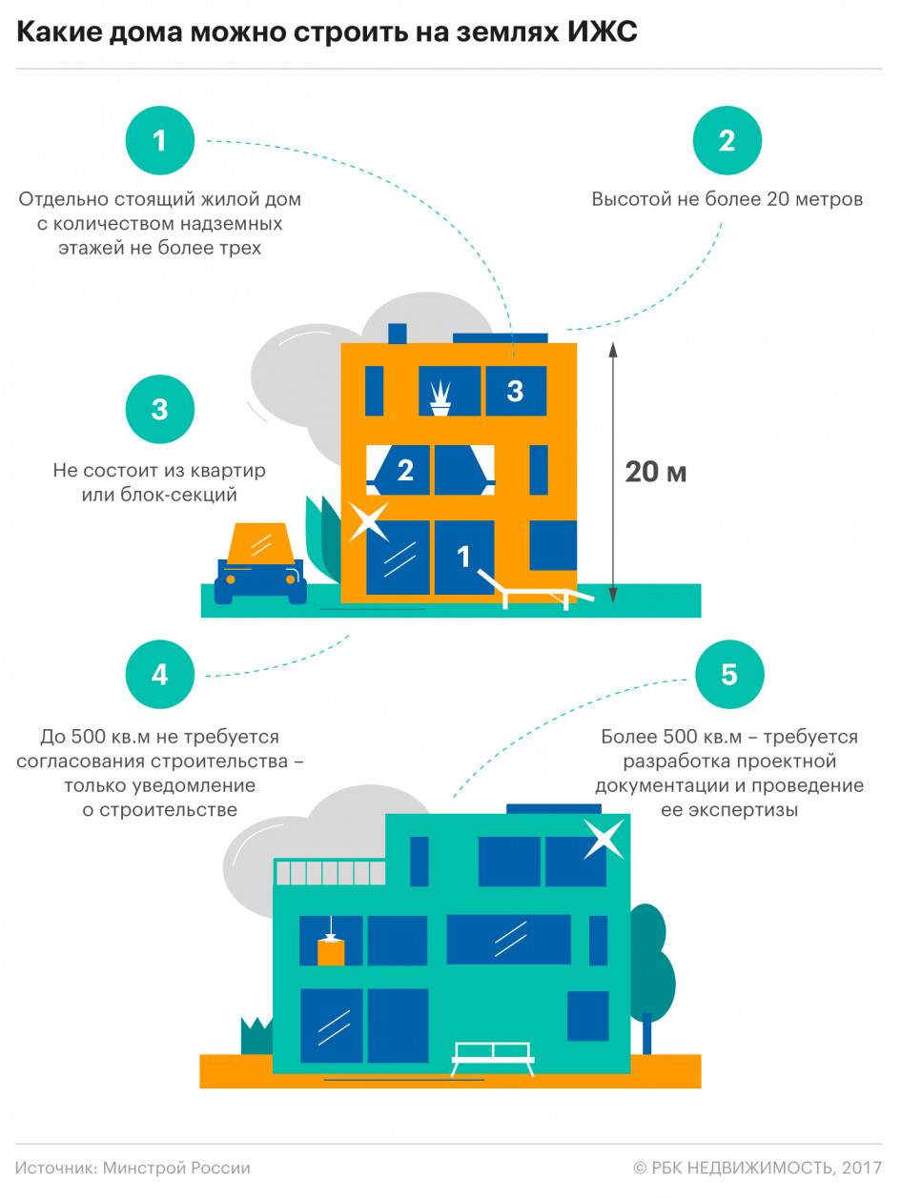

Стоимость кадастровых работ
В прошлой редакции закона введено бессрочное право российских субъектов устанавливать предельные цены кадастровых работ, необходимых для подготовки технического плана. Она действует в отношении не только земельных участков для личного подсобного хозяйства, садоводства, огородничества, но и в отношении участков для индивидуального гаражного и жилищного строительства и расположенных на них объектах недвижимости. Также органы власти будут обязаны сами заниматься образованием земельного участка (под жилыми домами, построенными до 1 марта 2005 года), его межеванием и постановкой на кадастровый учет.
8 декабря 2020 года Госдума приняла закон, позволяющий дачникам заказывать комплексные кадастровые работы. Это снизит вероятность реестровых ошибок, риск возникновения земельных споров между соседями и сэкономит деньги собственников недвижимости.

После окончания амнистии
Новый закон направлен на вовлечение в гражданский оборот жилой недвижимости. Это позволит увеличить собираемость налогов на местах и положительно скажется на развитии частного жилого сектора. Без зарегистрированных прав будет невозможно продать, подарить, передать по наследству или застраховать имущество. После окончания дачной амнистии недвижимость, возведенная без разрешения, может быть признана самостроем и снесена по решению суда.

